МУНИЦИПАЛЬНОЕ БЮДЖЕТНОЕ ОБРАЗОВАТЕЛЬНОЕ УЧРЕЖДЕНИЕ
ДОПОЛНИТЕЛЬНОГО ОБРАЗОВАНИЯ ДЕТЕЙ
ДОМ ДЕТСКОГО ТВОРЧЕСТВА
МУНИЦИПАЛЬНОГО ОБРАЗОВАНИЯ
КАВКАЗСКИЙ РАЙОН

План-конспект
открытого занятия
объединения
«Вдохновение природы»
по теме:
«Зимние виды спорта»
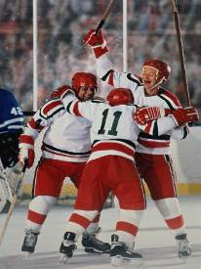

2 группа, 2-й год обучения
Возраст: 8-10 лет
Педагог дополнительного образования:
Коломейцева Елена Валентиновна

ст. Кавказская
Январь, 2014 год
Тема занятия
«Зимние виды спорта»

Цель: расширить и закрепить знания о видах спорта, входящих в зимние Олимпийские игры; мотивировать воспитанников на успешное освоение тематического блока практических занятий по изготовлению сувенира «Спортсмен» с использованием техники вязания крючком.
Задачи:
Обучающие:
- дать знания о видах спорта, входящих в программу Зимних Олимпийских игр в Сочи, спортивном снаряжении спортсменов;
- дать информацию об объектах Зимней Олимпиады в Сочи, в которых будут проходить соревнования по различным видам спорта;
Развивающие:
- развивать познавательный интерес к изучению олимпийских видов спорта;
- формировать у учащихся стремления вести здоровый образ жизни, выполнять физические упражнения в перерывах между занятиями и в свободное время;
Воспитательные:
- воспитывать чувство патриотизма и гордости за нашу Россию — спортивную, олимпийскую, гостеприимную страну.
Прогнозируемый результат:
Воспитанники информированы о зимних видах спорта, снаряжении спортсменов, заинтересованы и подготовлены к освоению практических занятий по изготовлению сувенира «Спортсмен» с использованием приобретённых ранее навыков вязания крючком.
Время реализации занятия:
40 минут
Материалы и оборудование:
Ноутбук,
Презентация Коломейцевой Е. В. к занятию «Зимние виды спорта в Сочи»
С. Вохринцева. Дидактический демонстрационный материал №2 «Физическое развитие детей. Зимние виды спорта», г. Екатиринбург, издательство «Страна фантазий», 2000 г.
Материал, необходимый к игре «Олимпийские высоты»:
Макеты вершин, выполненные из картона, с надписями: «Спортивное снаряжение», «История вида спорта», «Вопросы о видах спорта», «Чемпионы России», «Изображение зимних видов спорта»;
Конверты, внутри которых листки с надписями: команда «Биатлон», команда «Хоккей на льду», команда «Бобслей», команда «Конькобежный спорт», команда «Кёрлинг»
Изображения спортивного снаряжения;
Заметки из истории данных видов спорта.
Вопросы и варианты ответов по данным видам спорта.
Сведения о чемпионах России по данным видам спорта.
Снежинки с изображением зимних видов спорта.
Медали с символикой XXII Зимних Олимпийских игр в Сочи.
Этапы занятия:
- Организация группы и актуализация знаний– 2 мин.
- Постановка цели урока и раскрытие темы — 9 мин
- Физминутка — 3 мин.
- Этап проверки восприятия учащимися нового материала – 23 мин.
- Заключительный этап - 3 мин.
Ход занятия:
Организация группы и актуализация имеющихся знаний.
Здравствуйте, ребята! Вы, наверное, уже посмотрели по сторонам, увидели изображения горных склонов, людей в ярких спортивных костюмах, снаряжения, удобного для применения на снежных трассах и ледовых аренах. Кто-то уже догадался, о чём пойдёт речь на этом занятии, о чём нам предстоит узнать. (Об Олимпиаде в Сочи, о спорте)
Многие из вас знают, что уже через полмесяца пройдут Зимние Олимпийские игры в Сочи. Назовите олимпийские символы Сочи 2014 (Белый мишка, леопард и зайка). Давайте рассмотрим эмблему XXII Олимпийских игр 2014 года. В ней воплощена уникальность местоположения города Сочи, соседство снежных склонов с Чёрным морем, мягкий климат этого природного ландшафта. Что символизируют пять олимпийских колец на эмблеме? (Олимпийские кольца на эмблеме — это символ мирового Олимпийского движения, объединяющего пять материков идеей спорта, мира и дружбы)
Постановка цели урока и раскрытие темы.
Используя технику вязания, вам предстоит изготовить сувенир «Спортсмен» на следующих занятиях. Поэтому сегодня поговорим о том, какие виды спорта войдут в программу Зимних Олимпийских игр-2014, на каких объектах в Сочи они будут проводиться, о чемпионах России. Также я хочу обратить ваше внимание на особенности снаряжения спортсменов.
15 спортивных дисциплин в программе Зимней Олимпиады-2014.
Лыжные гонки на определённую дистанцию (5. 10, 15 км и др.) по специально подготовленной трассе проводятся отдельно среди мужчин и женщин. Различают два вида хода: классический и свободный. Какое снаряжение у лыжника? (Лыжи и лыжные палки). Да, лыжи у спортсменов тонкие и лёгкие. Для лучшего скольжения их смазывают специальными мазями. Одежда лёгкая, тёплая и эластичная.
Биатлон — это гонки на лыжах со стрельбой из винтовки на четырёх огневых рубежах. А метко стрелять очень трудно, поскольку, пробежав большое расстояние и, естественно, запыхавшись, нужно иметь твёрдую руку и зоркий глаз, чтобы попасть в мишень, расположенную на расстоянии в 100 или 200 метров! Промах компенсируется 150 м штрафного круга. Побеждает тот, кто затратит на прохождение дистанции гонок наименьшее время.
А, теперь, рассмотрим биатлониста. Какое же у него снаряжение? (Ответы детей: винтовка и лыжи)
Да, спортивное снаряжение биатлониста: лыжи такие же, как у лыжников-бегунов и винтовка.
На этом слайде один из олимпийских объектов. Спортсмены-лыжники выйдут на трассы Комплекса для соревнований по лыжным гонкам и биатлону «Лаура», расположенного на хребте Псехако в Красной Поляне.
Горнолыжный спорт — спуск с гор на специальных лыжах. Он включает в себя пять спортивных дисциплин: слалом, гигантский слалом, супергигант, скоростной спуск, альпийское двоеборье. Во время спуска с гор спортсмены должны преодолеть специальные трассы, размеченные воротами и флагами.
Ребята, давайте рассмотрим горнолыжника. Попробуйте найти отличия от спортсмена, участвующего в лыжных гонках. Ему обязательно нужны очки, чтобы защитить глаза от ветра, ведь спортсмен спускается со скоростью 100 км/ч. Горные лыжи шире беговых и имеют особое крепление, которое способно легко отстегнуться, если лыжник упадёт, чтобы не повредить ноги.
Прыжки с трамплина стали развиваться как самостоятельный вид лыжного спорта. Разгоняясь, лыжник парит в воздухе как птица, пролетая многие десятки метров.
Ребята, на какую же высоту опытные спортсмены могут совершать прыжки? (Учащиеся предлагают свои варианты ответов: 30, 50, 100 метров) Свыше 150 метров! Спортсмены делают по одному прыжку, после чего согласно количеству набранных баллов за дальность прыжка и выполнение необходимых технических элементов, отсеиваются 30 лучших, которые совершают вторую попытку. Баллы за две попытки суммируются, и тот, кто наберет большее количество очков, признается победителем соревнований.
Существует ещё один увлекательный вид лыжного спорта — это лыжное двоеборье. Соревнования включают в себя лыжную эстафету и прыжки с трамплина.
Посмотрите на этот олимпийский объект. Соревнования по лыжному двоеборью будут проходить в Комплексе для прыжков с трамплина «Русские Горки». Он расположен на северном склоне хребта Аибга.
А вы любите кататься на санках с крутых горок? ( Ответы учащихся: да!) Для нескольких олимпийских видов спорта оборудуют специальные желоба (выемки) с различными поворотами и зигзагами. На таких горках соревнуются спортсмены на различных санках.
Санный спорт — это соревнования в скоростном спуске на одноместных или двухместных санях. Спортсмены располагаются на санях на спине, ногами вперед. Управление санями производится при помощи изменения положения тела.
Из саночного спорта 100 лет назад выделился новый вид спорта бобслей. Соревнования по бобслею проводятся с участием двухместных и четырехместных экипажей. Боб - продолговатые сани обтекаемой формы на длинных полозьях.
Скелетон в переводе с английского означает «скелет, каркас». Снаряжение спортсмена в этом виде спорта представляет собой сани - скелетон со стальными полозьями и утяжелённой рамой, без рулевого управления, на которых спортсмен лежит головой вперёд в направлении движения, лицом вниз, используя для управления санями специальные шипы на ботинках. Перепад высоты от точки старта до финиша должен быть не менее 100 метров, то есть спортсмен спускается с высоты 33-этажного дома на маленьких саночках головой вперёд!
Для соревнований по бобслею, скелетону и санному спорту на Олимпийских играх 2014 года построена уникальная по своим техническим характеристикам санно-бобслейная трасса. Передовые технологии подготовки льда обеспечивают точный и постоянный контроль температуры трассы. Санно-бобслейная трасса расположилась на горнолыжном курорте «Альпика-Сервис».
Как вы думаете, сколько лет назад человек уже катается на коньках? (Учащиеся предлагают свои варианты ответов). Более 600 лет!
Конькобежный спорт – это соревнования по скоростному бегу на коньках. Спортсмены соревнуются в забегах на разные дистанции.
Рассмотрим снаряжение конькобежца. Одежда больше похожа на гидрокостюм, она уменьшает сопротивление воздуха. Коньки особые – длинные и тонкие, поэтому их ещё называют «ножи».
Олимпийский конькобежный центр «Адлер-Арена» расположился в Олимпийском парке и внешне напоминает ледяной айсберг или ледяной разлом.
Шорт-трек – те же гонки на коньках, но на меньшей площади. Как правило, соревнования проходят на обычном хоккейном стадионе. Несмотря на то, что стандартная длина окружности трассы составляет 111,12 метров, спортсмены совершают забеги на гораздо более длинные дистанции. А когда проходят соревнования в мужской эстафете, то бегунам нужно осилить в общей сложности 5000 метров. Костюм спортсмена состоит из шлема, перчаток, щитков, которые одеваются на голени и колени.
Многие из вас, ребята, не раз смотря фигурное катание по телевизору, восхищались великолепными прыжками и вращениями, которые совершают спортсмены. Во время обязательной программы спортсмен должен лезвием своего конька вычертить на льду круги, петли, восьмёрки. Всего таких фигур 41- это «азбука» фигурного катания. Фигурист в одиночном катании должен продемонстрировать степень владения всеми группами элементов – спиралями, вращениями, прыжками, шагами. В парном катании перед фигуристами ставят задачу создания впечатления единства действий. Наряду с традиционными шагами, спиралями и прыжками, спортсмены в парном катании исполняют другие уникальные элементы, присущие только этому виду фигурного катания: поддержки, выбросы, совместные и параллельные вращения, подкрутки. Здесь на первое место выходит синхронность исполнения движений.
Фигурное катание – это танец на льду, только включающий выполнение обязательных элементов. Чтобы танец был более выразительным, шьются специальные костюмы. Коньки отличаются тем, что у них закруглённые носки и острые пятки. Такая конструкция позволяет делать резкие повороты.
Здание Дворца Зимнего Спорта «Айсберг» в Сочи, где во время Олимпийских игр 2014 года пройдут соревнования по шорт-треку и фигурному катанию, не просто современный спортивный объект мирового уровня, но и настоящее произведение искусства. Уникальная конструкция позволит использовать Ледовый дворец после Игр как универсальный объект спортивного и культурного назначения.
Кёрлинг - командная спортивная игра на ледяной площадке. Участники двух команд поочерёдно пускают по льду специальные тяжёлые гранитные снаряды («камни») в сторону размеченной на льду мишени («дома»). Снаряды весят по 16 кг каждый. Ручка нужна, чтобы раскручивать их перед тем, как запустить в ворота противника. Метёлки нужны, чтобы чистить лёд перед скользящим снарядом. Спортсмены в ботинках, без коньков.
Дизайн Ледовой арены для кёрлинга сочетает плавные обтекаемые формы, с которыми ассоциируется форма камня для кёрлинга, а блестящие полированные поверхности его фасадов только усиливают эти ассоциации.
В хоккей на льду играют две команды по 6 человек, включая вратаря. Игра проводится на ледяном поле, ограждённом бортиками, и длится три периода по 20 минут каждый. Побеждает команда, которая забила больше всего голов в ворота противника. Форма хоккеиста состоит из шлема, футболки и рубашки с длинным рукавом, шорт и длинных брюк, а также гольфов, перчаток и коньков. Под форму они надевают защитные щитки. Деревянная клюшка необходима, чтобы бить по шайбе – резиновому диску, который надо загнать в ворота противника.
Соревнования по хоккею на льду пройдут в Ледовом дворце «Большой» и на ледовой арене «Шайба». Арены находятся в непосредственной близости друг от друга – на расстоянии 300 м.
А вы знаете спортсменов, которых можно сравнить, например, с акробатами? (Это фристайлисты и сноубордисты). В состав фристайла входят: лыжная акробатика, могул, ски-кросс и слоупстайл. В лыжной акробатике спортсмены со специально трамплина совершают серию различных по сложности прыжков и сальто, в остальных проходят по специальным сложным трассам.
На этом слайде относительно новый, но очень популярный вид спорта. Сноуборд – это олимпийский вид спорта, который заключается в спуске с заснеженных склонов и гор на специальном снаряде. Всего разновидностей сноуборда как вида спорта существует невероятное количество.
Сноубординг относится к экстремальным видам спорта, поэтому он тесно связан с риском для здоровья. Причем травматизм при катании на сноуборде в два-три раза выше, чем при занятиях горнолыжным спортом. Поэтому шлем, очки, перчатки являются важной частью снаряжения. Доска для сноуборда имеет специальные крепления для ботинок, которые помогают сохранять равновесие.
Для олимпийских соревнований по сноуборду и фристайлу в Сочи построен Экстрим-Парк «Роза Хутор». Уникальные снежные условия в сочетании со специализированными трассами гарантированно сделают этот объект постоянным местом проведения соревнований высочайшего мирового уровня.
Физминутка
А сейчас, предлагаю вам немножко подвигаться!
Первое упражнение «Горнолыжный спорт»: необходимо изобразить лыжника, сначала отталкивающегося палками, а затем наклоняющегося вправо, влево, чтобы обойти флажки.

Это спорт для самых смелых,
Тех кто любит быстроту.
Вниз скользить
Средь вихрей белых,
Догонять свою мечту.
Обогнуть флажки на трассе,
Ни один не пропустить.
В этом высшем лыжном классе
Первым стать и победить.

Второе упражнение «Прыжки с трамплина»: надо наклониться вперёд, прижав руки вдоль тела, постараться прогнуть спину, после выпрямиться и поднять руки вверх.

С трамплина лыжник
Вниз скользит.
Конец трамплина –
Он летит!
Летит вперёд, как птица,
Чтоб дальше приземлится.
Известно, ждёт того успех,
Кто приземлится дальше всех.

Третье упражнение «Хоккей»: изобразить хоккеиста, старающегося клюшкой провести шайбу мимо игроков их команды противника.

Опять атака! Лёд скрипит,
И шайба молнией летит…
Быстрей, быстрей, ещё быстрей!
Такая вот игра хоккей.
В хоккей играйте чаще,
Учитесь побеждать,
Мужчиной настоящим
В хоккее можно стать.

Четвёртое упражнение «Фигурное катание»: развести руки в стороны, отвести сначала правую, затем левую ногу назад, по возможности приподнимая. Прокрутиться, опираясь на одну ногу, завершить «реверансом» или поклоном.

Фигурное катание –
Его прекрасней нет!
Фигурное катание
Похоже на балет.
Проехать на одном коньке
И выполнить вращенье.
Но восхитительны вдвойне
Синхронные движенья.

Этап проверки восприятия учащимися нового материала

А сейчас, я предлагаю вам занять свои места. Мы немного поиграем не большими группами. Игра называется «Олимпийские высоты». Дед Мороз со Снегурочкой заезжали к нам проездом из Сочи и оставили несколько писем с заданиями. Российские спортсмены ждут нашей поддержки, пусть даже мы находимся за много километров от мест соревнований, но переживаем и радуемся за них, узнаём новое об олимпийских видах спорта.
Правила игры:
Двое, сидящие за каждым рабочим столом, выбирайте наугад себе конвертик. В нём написано, к какому виду спорта относится ваша команда и просьба Деда Мороза: найти на «олимпийских вершинах» всё о вашем виде спорта.
Чтобы покорить первую высоту, необходимо правильно выбрать спортивное снаряжение, соответствующее вашему виду спорта.
Чтобы покорить вторую высоту, необходимо прочесть историческую справку об этом виде спорта и ознакомить присутствующих.
Чтобы покорить третью высоту, необходимо выбрать карточку по вашему виду спорта и ответить на вопросы о нём.
Чтобы покорить четвёртую высоту, необходимо выбрать листок с фотографиями, фамилиями и именами спортсменов – участников будущей олимпиады и чемпионов прошлых соревнований. Озвучить несколько фамилий, особенно которые вам уже были известны раньше.
Пятую высоту покорить несложно. Надо выбрать изображение спортсмена, относящегося к вашему виду спорта.

Заключительный этап
Ребята, сколько спортивных дисциплин, вошли в программу Олимпиады в Сочи? (15) Какие виды зимнего спорта вы можете назвать? (Биатлон, лыжные гонки, прыжки с трамплина, горнолыжный спорт, лыжное двоеборье, санный спорт, бобслей, скелетон, конькобежный спорт, шорт-трек, фигурное катание, кёрлинг, хоккей на льду, фристайл, сноуборд)
Скажите, есть ли отличительные особенности спортивного снаряжения, экипировки спортсменов в различных видах спорта? Какие они? (Да. Например, у биатлониста снаряжение как у лыжника, но ещё есть винтовка. А у горнолыжника лыжи отличаются шириной и креплениями, есть шлем и другие защитные приспособления. Санки бобслеистов, скелетонистов и саночников отличаются по форме и способу управления)
Участники команд проверили, полученные на этом занятии знания, узнали имена чемпионов по нескольким видам спорта.
Будем держать кулачки за наших чемпионов с 7 по 23 февраля 2014 года? (Да)
Поскольку мы незаметно приблизились к «финишу», приглашаю участников команд, построиться в шеренгу.
Итак, медалями с символикой XXII Зимних Олимпийских игр в Сочи награждаются участники команды «Биатлон», «Горнолыжный спорт», «Бобслей», «Конькобежный спорт», «Кёрлинг». (Педагог вручает медали)
Сколько комплектов медалей будут разыграны на Олимпиаде в Сочи? ( 98)
В ожидании Олимпиады, на следующих практических занятиях вы хотите выполнить сувениры «Спортсмен», используя технику вязания крючком и полученные знания о зимних видах спорта? (Да)
Спасибо за внимание!

Используемая литература и ресурсы:
Шалаева Г. П. Большая книга о спорте. М.: АСТ: СЛОВО, 2011; http://команда.рф/sports/
http://библвозн.рф/2012-12-13-14-26-42/2012-12-13-15-13-03/9-2013-03-10-08-39-24.html?showall=1

Приложение:
Материал к игре «Олимпийские высоты»
Команда
«Биатлон»
Команда
«Хоккей на льду»
Команда
«Бобслей»
Команда
«Конькобежный спорт»
Команда
«Кёрлинг»
Исторические сведения о видах спорта
Биатлон
Корни этого вида спорта уходят во времена глубокой древности. Охота на лыжах являлась частью быта многих северных народов. Однако рассматривать биатлон как некое спортивное действо стали только с конца восемнадцатого века, когда на шведско-норвежской границе были проведены соревнования, отдаленно напоминавшие современный вариант состязаний.
Олимпийский дебют биатлона состоялся в 1960 г в Америке. Поначалу программа состязаний биатлонистов включала лишь один вид – лыжную гонку на 20 км со стрельбой из боевого оружия на четырёх огневых рубежах.
Кёрлинг
Известно, что кёрлинг возник в Шотландии. Первые летописные упоминания о кёрлинге встречаются в монастырских книгах шотландского аббатства, датированных 1541 г. На дне пересохшего озера был найден камень для игры в кёрлинг на поверхности которого выбита дата изготовления — 1511 г. В Шотландии игра известна под названием «Игра в ревущие камни».
Конькобежный спорт
Конькобежный спорт в России был первым и до середины девятнадцатого века единственным зимним видом спорта. В Москве кататься на Патриаршие пруды ходили семьями. На льду кружились москвичи, катающиеся под духовой оркестр. Это в будни, а праздничным зрелищем были скоростные "бега". Первая в России организация конькобежцев называлась "общество «ржавого» конька".
А в Норвегии кататься на коньках начали более 600 лет назад. Для этого к ногам привязывали коньки, сделанные из костей животных, и катались, отталкиваясь палками.
Бобслей
Бобслей зародился в Швейцарии более 100 лет назад из обычного санного спорта. Первые специализированные трассы появились в Австрии и Германии в начале прошлого века. Сани для бобслея называются – боб.
Хоккей на льду
До сих пор существует несколько мнений относительно родины хоккея на льду. Точно известно лишь, что привезли его в Канаду англичане. Первыми играть в хоккей на льду начали солдаты, расквартированные в канадской провинции Новая Шотландия. В 1879 г. студенты университета в городе Монреале придумали первые правила игры и организовали соревнования по хоккею на льду.
Первый официальный международный турнир среди мужских команд по хоккею на льду состоялся на Олимпийских играх 1920 года. Хоккей на льду среди женщин входит в программу Олимпийских игр с 1998 года.
Вопросы о видах спорта.
Биатлон
Если биатлонист не попал в мишени?
Варианты ответов:
- Ему выдают патроны, он стреляет, пока попадёт.
- Он бежит штрафной круг или два, по числу промахов.
Кёрлинг
Как выглядят ворота на поле для кёрлинга?
Варианты ответов:
А) Они похожи на мишень и нарисованы прямо на льду.
Б) Они похожи на хоккейные ворота.
Конькобежный спорт
Коньки конькобежцев отличаются от обычных коньков и коньков для фигуристов?
Варианты ответов:
А) Они такие же.
Б) Они более длинные и тонкие.
Бобслей
На каких трассах соревнуются бобслеисты и саночники?
Варианты ответов:
А) На специально оборудованных ледяных желобах – спусках с поворотами.
Б) На обычных заснеженных горных склонах.
Хоккей на льду
Сколько периодов в хоккейном матче?
Варианты ответов:
А) Три периода по 20 минут.
Б) Два по 30 минут.

Спортивное снаряжение

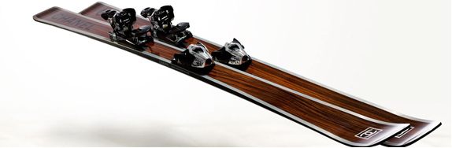

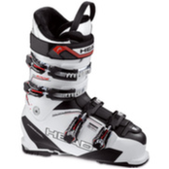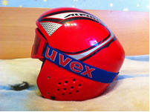

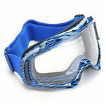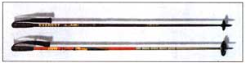

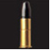

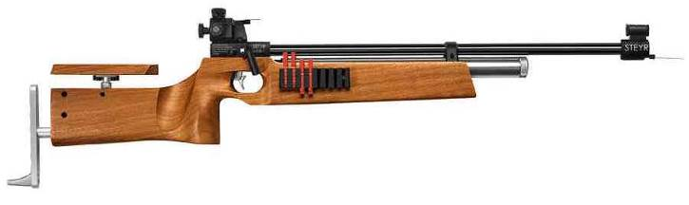

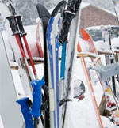

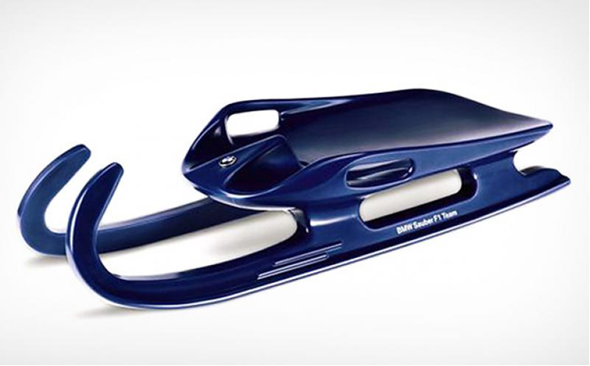

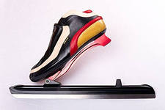

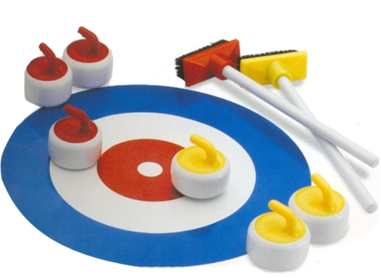

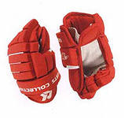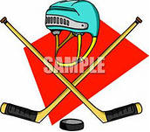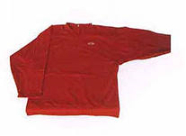
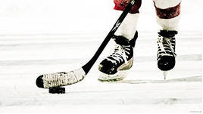

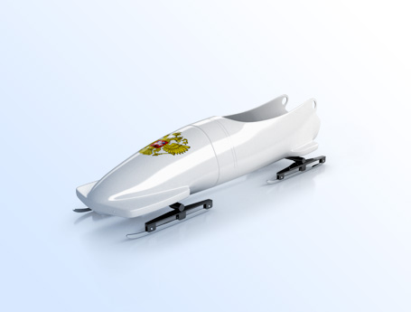

Чемпионы России
по зимним видам спорта
Хоккей на льду

Овечкин Александр Денисов Денис Пережогин Александр Попов Александр

Шипачёв Вадим Кошечкин Василий Тихонов Виктор Тарасенко Владимир


Барулин Константин Дацюк Павел Варламов Семён Бобровский Сергей


Ковальчук Илья Бурмистров Александр Ничушкин Валерий Войнов Вячеслав

Бобслей
Бобслей последние 10-15 лет является тем видом спорта, в котором представители России неизменно претендуют на самые высокие места. Помимо наших бобслеистов в этом виде спорта традиционно сильны немцы, австрийцы, швейцарцы и канадцы.


Воевода Алексей Степушкин Дмитрий Зубков Александр Касьянов Александр


Стульнева Ольга Удобкина Людмила Исмаилова Маргарита Тамбовцева Анастасия


Белугин Максим Мокроусов Максим Моисеев Петр Негодайло Алексей

Биатлон
Российская сборная, в числе которой чемпионы и призеры Олимпийских игр и чемпионатов мира, будет бороться за самые высокие позиции на пьедестале почета на домашней Олимпиаде в Сочи.

Гараничев Евгений Зайцева Ольга Маковеев Андрей Устюгов Евгений


Шипулин Антон Черезов Иван Коровина Марина Слепцова Светлана


Малышко Дмитрий Вилухина Ольга Логинов Александр Волков Алексей


Шумилова Екатерина Юрлова Екатерина

Конькобежный спорт
Российские конькобежцы выйдут на лед в Сочи. Иван Скобрев, Артем Кузнецов, Евгения Дмитриева – сильнейшие российские спортсмены, которые будут бороться за золото Олимпиады.

Граф Ольга Скобрев Иван Румянцев Александр Есин Алексей

Дмитриева Евгения Лобышева Екатерина Лобков Дмитрий Фаткулина Ольга

Кёрлинг

Дроздов Андрей Дрон Петр Калалб Антон Калалб Антон Архипов Евгений


Сидорова Анна Галкина Екатерина Нкеирука Езех Александра Саитова

